細案

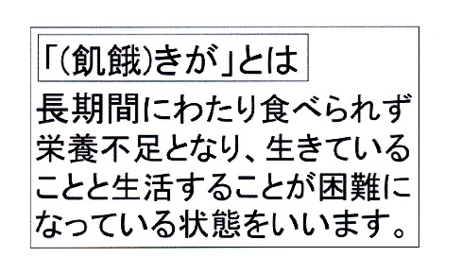

(「飢餓（きが）」の文字カードを掲示する)

○「この言葉の意味を知っていますか？」

児童「食べるものがなくて死んでしまうこと」など

○私たちの周りにはいつも食べるものがあるので、おなかが すいたらいつでも食べることができますが、

世界には食べ物がなかなか手に入らず、つらい生活を送っている人々がいます。このような状態を

「飢餓（きが）」といいます。

(「世界の人口は81億1900万人・・」の文字カード、飢餓（きが）に苦しむ子どもの写真、ハンガーマップ、「みどり以外の国は・・」文字カードを掲示)

○ハンガーマップを見せ、世界の人口は世界の人口は81億1900万人(2024年.国連人口基金)で、世界の飢餓人口は7億5700万人(2023年.国連WFP)。11人に1人が飢餓に苦しんでいること、そして飢えが原因でなくなっている人が1分間に１7人いることを知らせる。

(コンビニで1日に廃棄する食品の写真を掲示)

○「これは日本のコンビニで、たった1日に食べ物に関して起こった

出来事の写真です。何の出来事でしょう？」

　①新発売した　②1人の人が買った　③捨てた

○正解は③の「捨てた」です。コンビニでは賞味期限が過ぎると、

このようにたくさんの食べ物を食べずにそのまま廃棄してしまいます。

これは、あるコンビニで1日に廃棄された食べ物すべての写真です。

児童「もったいないな～」の声

○（ある日の給食の残パンを集めた写真を掲示）

「これは、私たちの学校で1日に捨てられてしまう食べ物です」

児童「うわぁ～、多いな」の声。

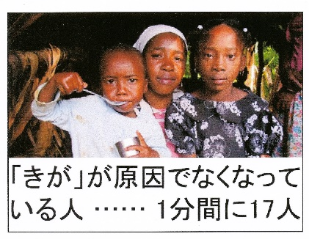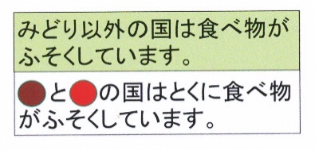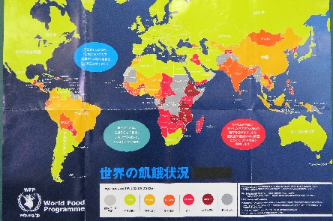

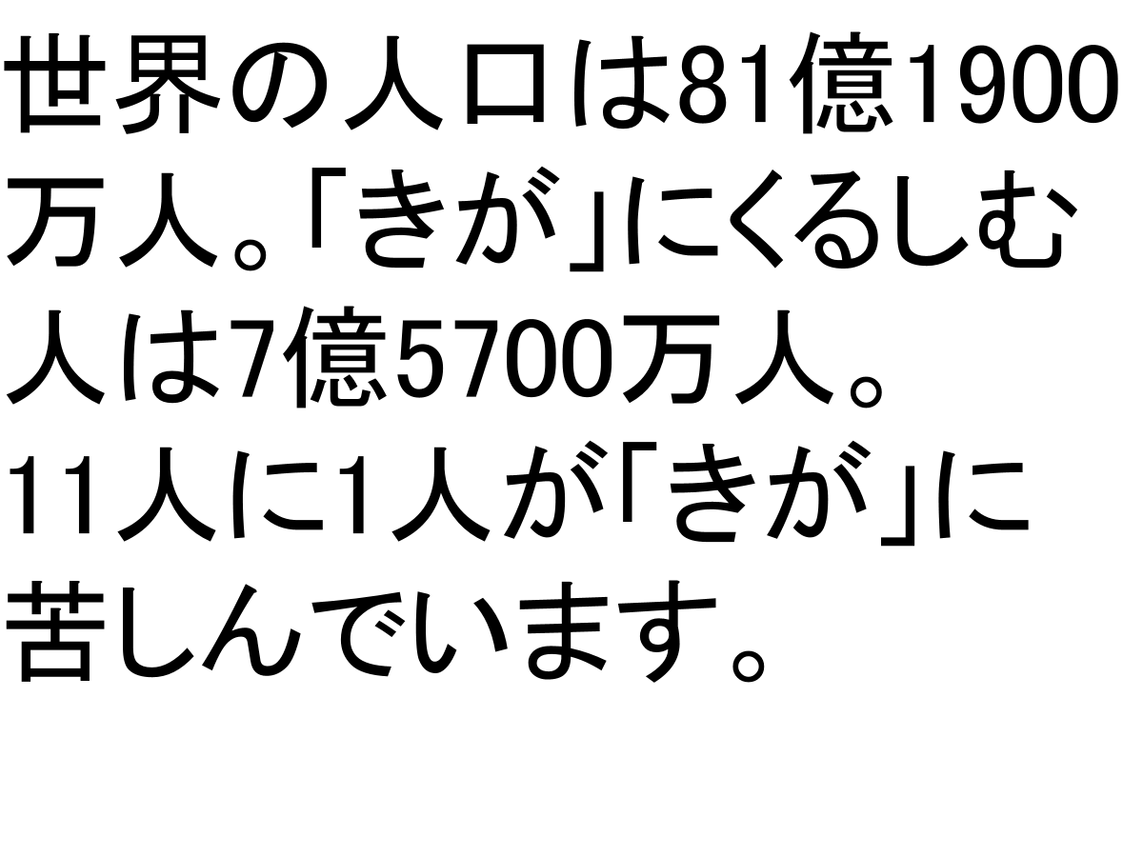

写真出典（WFP『飢餓について』（http://ja.wfp.org/hunger-jp/stats）

入手先:WFP『ハンガーマップ』（http://ja.wfp.org/hunger-jp/map）

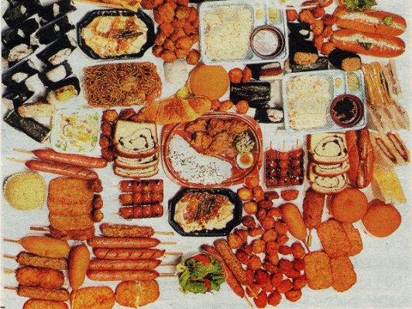

コンビニで1日に廃棄する賞味期限切れの食品の写真。

(2007年11月28日 読売新聞)

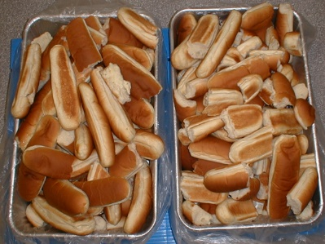

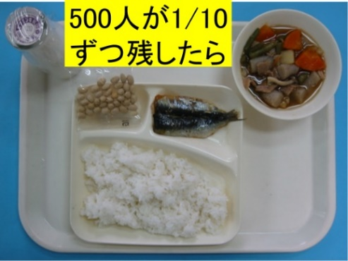

○(給食の写真を掲示)

「もし１人がこの給食の1/10を残 してしまったら、

全校児童500人でどれくらいの量になるでしょうか？」

（ごはん、いわし、いりだいず、ぶたにく、じゃがいも、

野菜など給食の材料ごとに残量のイラストを掲示）

○「世界がもし100人の村だったら、食べ物がなかなか手に入らず、つらい生活を送っている人々10人の中の1人は食べ物がなくて今にも死にそうです。一方で15人は食べすぎで太りすぎて います。みなさんはこれをどう思いますか？」

児童「不公平」「余分な食べ物を回してあげたら…」

(世界の食料えん助、日本の食品ロスのイラストを掲示)

○飢餓などに対する世界の食料援助は440万トン(2021年)、一方、日本中で本来食べられるのに捨てられてしまった食べ物は年間523万トン（2021年）もあったことを伝える。

(「「きが」の子ども達を・・」の文字カードを掲示)

○「世界に飢餓で苦しむ人がいる中で、今、日本にいる私たちに

できることは何でしょう?」

児童「食べ物を送ってあげる」「お金を送ってあげる」など

(「食べずにすててしまう・・」「食りょうを「きが」でくるしむ・・」

の文字カード、日本の食品ロス→食料えん助のイラストを掲示)

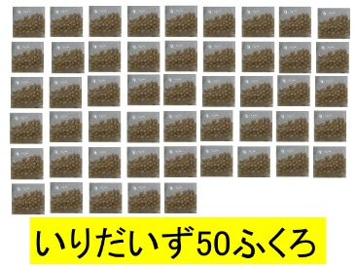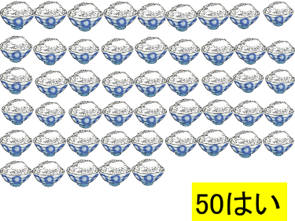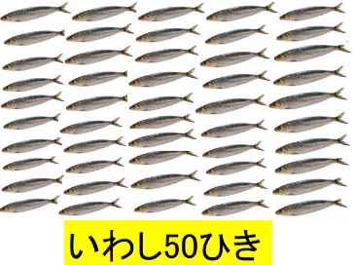

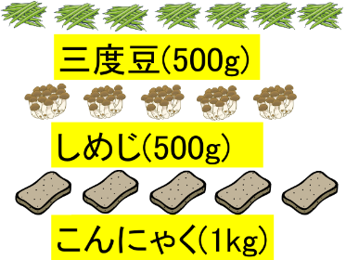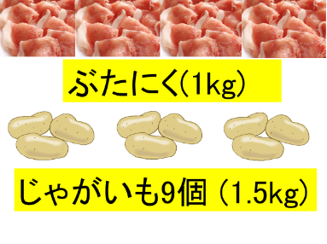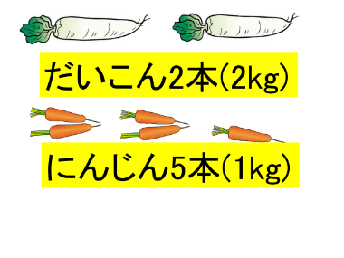

食品ロスの絵（『政府広報オンライン』http://www.gov-online. go.jp/useful/article/201303/4. html）

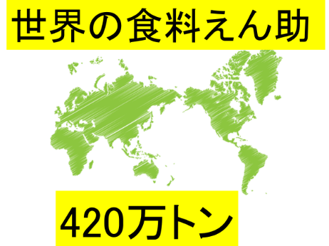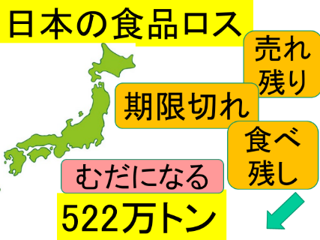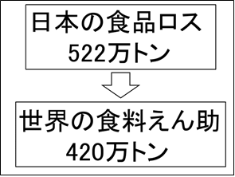

523万トン

440万トン

440万トン

523万トン

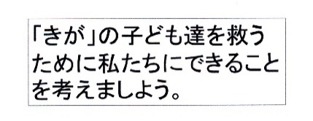

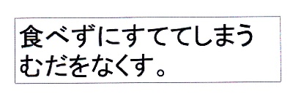

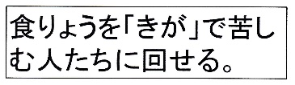

○「それも大事ですが、そもそもどうして飢餓に苦しむ人が出てしまうのでしょうか。もちろん干ばつなどで作物がとれないこともありますが、多くは戦争などで国の中が混乱してしまったためです。またお金持ちの国が食べ物を買い占めてしまうと、食べ物の値段が上がったり、量が足りなくなって、貧しい国は必要な食べ物を買えなくなります。ですから、まず私たちが食べずに捨ててしまう食べ物のむだをなくすことで、その分の食糧を、飢餓で苦しむ人たちへ回してあげることもできると思います」

○「給食はみんなの体の健康や成長を考えて、栄養バランスのとれた食事にしています。好き嫌いしないで残さず食べることが大切です。体調が悪いときなどどうしても全部食べきれないようなときでも、食べられる量をよそい、残った分はみんなで調整して、なるべく残食をなくしましょう」

(「好ききらいしないで食べると・・」の文字カードを掲示)

○「もちろん、中には食物アレルギーなどで食べたくても食べられないものがある人がいます。そうした人がいることを知り、その気持ちもわかってあげるようにしましょう」

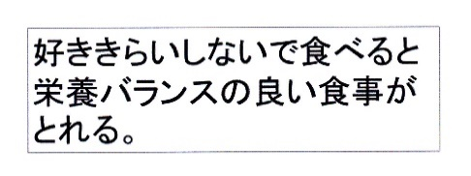

授業のコツ

**①食べ物をむだに捨てていることに気付かせる。**

日本では食べ物をむだに捨てている現状があることと、給食でも少し残しただけのつもりでも、全校分の残食が集まればたくさんの量になってしまうことに気付かせる。

**②食べ物を粗末にしている人がいることに気付かせる。**

世界が100人の村だったらのたとえで、食べ物がないため、飢餓のために命まで危険な状態で苦しむ人がいる一方で、食べ物を粗末にしている人も多くいることに気付かせることで、自分の食事をふり返って考えさせる。

**③世界の食糧支援と、日本の食品ロスの矛盾に気付かせる。**

飢餓の国への世界の食糧援助440万トンと日本の食糧ロス523万トンを比べて日本が多くの食べ物をむだに捨てている現実の矛盾に気付かせる。

**④世界の飢餓を救うために自分たちにできることを考えさせる。**

世界の飢餓を救うために子どもである自分たちにもできることを考えさせる。食べ物をむだに捨ててしまうことが、その分、余分に外国から食糧を輸入することになってしまうこと、むだに輸入する分がなければ、飢餓で困っている人に回せることなども知らせ、食べ物をむだにしないことの大切さを考えさせる。

**⑤残さず食べることは自分の健康にもつながることを自覚させる。**

給食を残さず食べることは自分の健康にもつながっていることを自覚させることで、食べ残しはやめようという自覚をもたせる。とくに残食の多い献立日に指導をする。

**⑥他教科との関連性を持たせた指導をする。**

4年(社会科)「ごみの処理と活用」の内容を思い出させたり、5年(社会科)「私たちの食生活と食糧生産」の授業の実施に合わせた時期に指導をすることで、より興味関心の高まる指導にできる

**⑦アレルギーを有する児童や人権にも配慮する。**

指導では、食物アレルギーのある児童がいることにも十分留意する。また飢餓に苦しむ国や人々の尊厳や人権にも注意し、差別的な内容にならないようにする。